NPS – L’OUTIL POUR MESURER LA RECOMMANDATION DE VOS CLIENTS.

QU’EST-CE QUE LE NPS ?
Le Net Promoter Score (NPS) est un indicateur clé qui vous aide, en tant qu'entreprise touristique, à évaluer à quel point vos clients sont susceptibles de recommander vos services à leurs amis, famille, collègues….
Le NPS est largement utilisé car il est simple à comprendre, facile à appliquer et sert de baromètre de la satisfaction client et de la fidélité à votre entreprise. Il vous permet d'identifier les domaines nécessitant des améliorations et de mesurer l'impact des changements sur l'expérience client.

POURQUOI L’UTILISER ?
Mesurer la recommandation, notamment à travers le Net Promoter Score (NPS), est important pour plusieurs raisons clés, particulièrement dans le contexte des entreprises touristiques :
- Indicateur de satisfaction et fidélité : La recommandation reflète le niveau de satisfaction et la fidélité des clients. Les clients satisfaits qui recommandent votre entreprise sont susceptibles de revenir et de générer un bouche-à-oreille positif, essentiel dans le secteur touristique où les avis et recommandations personnels ont un impact significatif sur les décisions de séjour.
- Mesure de la performance : Le NPS offre une mesure concise et facile à comprendre de la performance de votre entreprise du point de vue du client. Cela permet de cibler rapidement les domaines nécessitant une amélioration pour améliorer l'expérience client et augmenter la satisfaction.
- Amélioration continue : En mesurant régulièrement la recommandation, les entreprises touristiques peuvent identifier les tendances, comprendre les besoins et préférences des clients, et adapter leurs services en conséquence. Cela permet d'innover et de rester compétitif dans un marché en constante évolution.

UNE SEULE QUESTION !
Pour connaître le taux de recommandation de vos clients, il suffit de leur poser une seule question :
« Quelle est la probabilité que vous recommandiez notre attraction/musée/hébergement…à un ami ou un membre de votre famille ?»

UNE ÉVALUATION DE 0 À 10
Pour répondre à la question, vos clients sont invités à placer leur avis sur une échelle de 0 à 10.
- 0 signifie 'pas du tout probable'
- 10 signifie 'extrêmement probable
«Sur une échelle de 0 à 10, où 0 signifie 'pas du tout probable' et 10 signifie 'extrêmement probable', quelle est la probabilité que vous recommandiez notre attraction/musée/hébergement…à un ami ou un membre de votre famille ? »
0 | 1 | 2 | 3 | 4 | 4 | 6 | 7 | 8 | 9 | 10

TROIS CATÉGORIES DE RÉPONDANTS
Les répondants sont classés en trois catégories :
- Promoteurs (score de 9 à 10) : Clients très satisfaits qui sont susceptibles de recommander l'entreprise et de contribuer à sa croissance par le bouche-à-oreille positif.
- Passifs (score de 7 à 8) : Clients satisfaits mais non enthousiastes qui peuvent être vulnérables aux offres de la concurrence.
- Détracteurs (score de 0 à 6) : Clients insatisfaits qui peuvent nuire à la marque et à sa croissance par des commentaires négatifs.
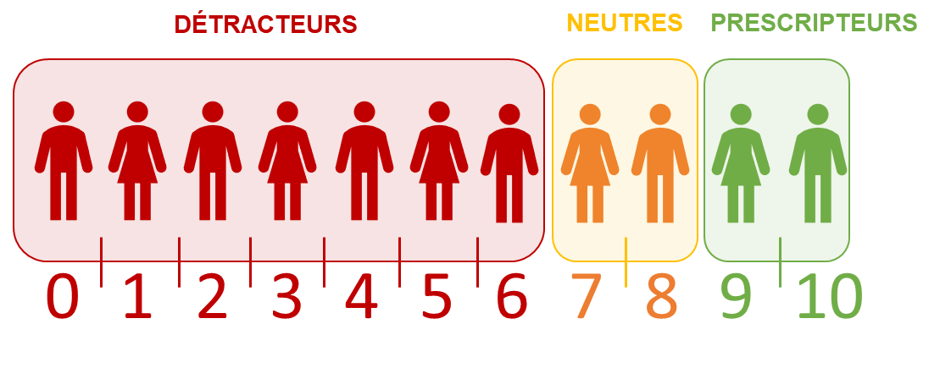

MÉTHODE DE CALCUL
Le NPS est calculé en soustrayant le pourcentage de détracteurs du pourcentage de promoteurs. La formule est la suivante
NPS = (Pourcentage de Prometeurs) – (Pourcentage de Détracteurs)

Exemple (200 avis clients)
Pourcentage de Promoteurs = (98+25)/200= 61,5%
Pourcentage de Détracteurs = (0+5+6+1+0+8)/200= 10%
NPS = 61,5%-10,0% = 51,5%

LE RÉSULTAT
Le score NPS peut varier de -100 (si tous les clients sont des détracteurs) à 100 (si tous les clients sont des promoteurs).
Un score positif est généralement considéré comme bon, tandis qu'un score supérieur à 50 est vu comme excellent.
Les passifs ne sont pas directement pris en compte dans le calcul du NPS, mais ils influencent le résultat en réduisant l'écart entre promoteurs et détracteurs.
- Un NPS > 70 est excellent
- Un NPS >50 est très bon
- Un NPS >0 est considéré comme bon

